

Name : Azaria Cindy Sahasika

Number Id : 2341760169 / 06

Class : 1G – Business Information System

Lesson : Algorithm and Data Structure

Material : Quiz 1

Github Link : https://github.com/azariacindy/algorithm-ds

MSC adalah sebuah perusahaan rekaman music yang menghasilkan sejumlah album music dari beberapa penyayi ternama. Setiap album mempunyai informasi mengenai judul album, nama penyanyi, jumlah keeping album yang terjual, dan harga satuan dari album tersebut.

**CODE:**

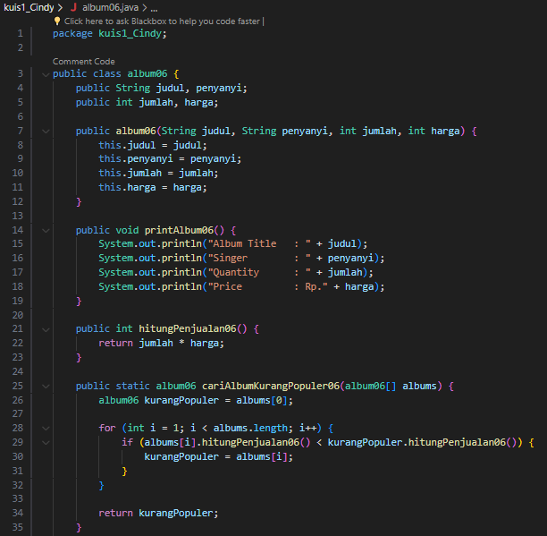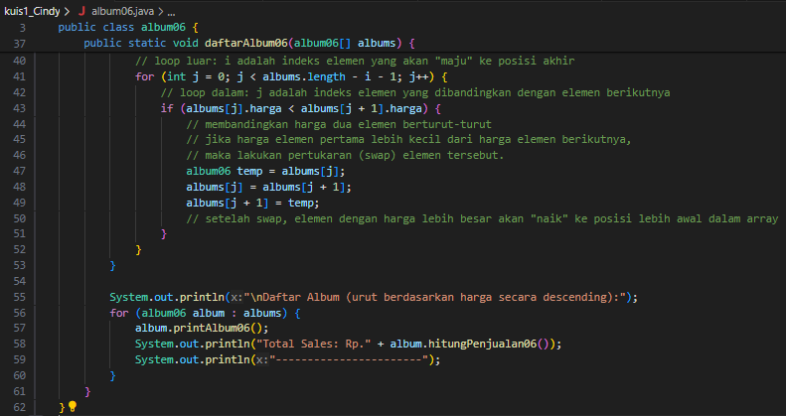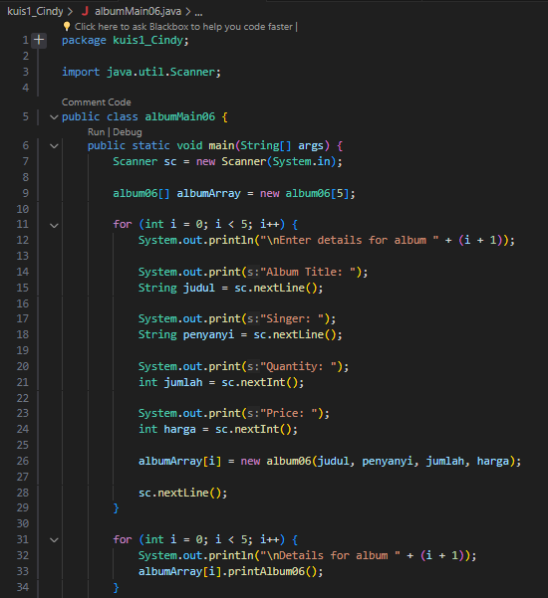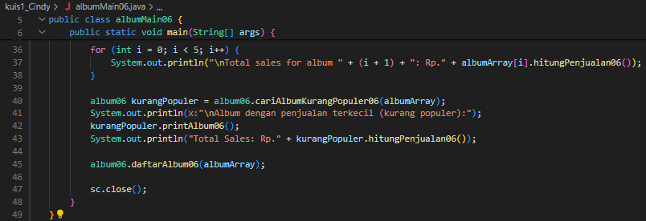

**OUTPUT:**

